穿越潮汕双高5日-潮州、汕头、南澳行程单
汕头+南澳岛+妈屿岛+千年古寨+潮州
产品编号 | YXJQ20249988 | 出发地 | 安徽省 | 目的地 | 广东省
行程天数 | 5 | 去程交通 | 无 | 返程交通 | 无
参考航班 | 无
产品亮点 | ★深度体验潮汕红桃粿制作过程
产品介绍 | 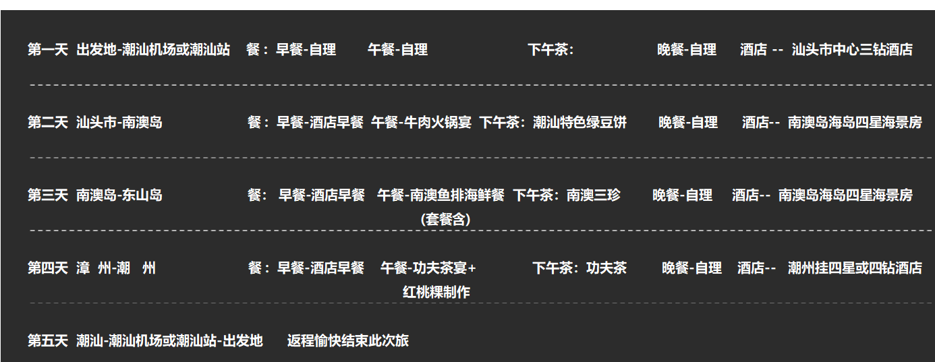  D-Day3 升级两晚海岛四星酒店-一线海景房 Day4 潮州挂牌四星酒店或四钻
行程安排
D1
行程详情 | 出发地-潮汕站—汕头  出发地高铁/飞机前往“中国潮菜之乡”“全国美食地标城市”【潮汕】，
用餐 | 早餐：X 午餐：X 晚餐：X
住宿 | 汕头市中心 三钻酒店
D2
行程详情 | 汕头—南澳岛  乘车前往【汕头老城】是指汕头市榕江北岸的旧城区。这里云集着大量建于 20 世纪初期的建筑 ，骑楼、商铺、略显芜杂的街道等都透露着汕头老城独特的历史风情。车观驻 汕日军受降处、汕头存心会馆（原老汕头水龙局）、外马工行（老汕头人行）、老妈宫关帝庙 等 ，步行进入【小公园亭游览区】 ，欣赏新建的亭楼 ，体验一段历史 ，老汕头地标建筑【南生百货】、【汕头老邮局】等 富有南欧地中海特色的欧派建筑群融入本土特色建筑元素， 形成了一道靓丽的历史风景线。后前往网红打卡地【石炮台公园】公园是以崎碌炮台为主景点建筑而成的纪念性公园。始建 于清代同治十三年 ，至今已有一百多年的历史。
用餐 | 早餐：√ 午餐：潮汕特色绿豆饼(下午茶) 晚餐：X
住宿 | 南澳岛海岛 四星海景房
D3
行程详情 | 南澳岛-东山岛  车赴前往【南澳岛后花园生态旅游村】（套餐含电瓶车）南澳休闲旅游圣地、小 红书网红打卡地—位居南澳岛中部主峰果老山北侧 ，海拔在400至500米之间。这个有着原始风 貌的小村落 ，依山傍海， 山林覆盖率百分之八十五以上 ，居高临下俯瞰海湾 ，海水养殖场 ，海 阔天空观景平台 ，绝美风车群！
用餐 | 早餐：√ 午餐：√ 晚餐：X
住宿 | 南澳岛海岛 四星海景房
D4
行程详情 | 漳州—潮州  前往千年历史文化古城、“华侨之乡”之称【潮州】（车程约 1.2 小 时）抵达【龙湖古寨】千年古寨 ——地处韩江中下游西岸 ，始建于1000多年前的南宋年间。
用餐 | 早餐：√ 午餐：X 晚餐：X
住宿 | 潮州挂四星或四钻酒店
D5
行程详情 | 潮汕-潮汕机场/高铁潮汕站—出发地  早餐后, 于指定时间在酒店大堂集合后，乘车赴揭阳机场/潮汕站，乘坐飞机/高铁，结束愉快旅途！
用餐 | 早餐：√ 午餐：X 晚餐：X
住宿 | 无
费用说明
费用包含 | 【交通】当地正规空调旅游车 ，保证一人一正座。
费用不包含 | 当 地 自 费：298/人大小同价
其他说明
退改规则 | 前6 ~ 4日(含) 收取总费用20%
保险信息 | 《中国公民国内旅游文明行为公约》

